**PENGEMBANGAN APLIKASI**

**RUMAH MAKAN DEWI SRI BERBASIS ANDROID**

**MENGGUNAKAN METODE PROTOTYPE**



Anggota Kelompok :

1. Arum Anggraini 5216100012
2. Yoshua Senna J. 5216100022
3. Dearahma D.A 5216100036
4. Pawitra Gusti 5216100056
5. Satrya Bagus N. 5216100079

**DEPARTEMEN SISTEM INFORMASI**

**FAKULTAS TEKNOLOGI INFORMASI**

**INSTITUT TEKNOLOGI SEPULUH NOPEMBER**

**SURABAYA**

**2017**

***Introduction***

Aplikasi Dewi Sri merupakan perangkat lunak untuk menampilkan menu serta *company profile* dari Rumah Makan Taman Dwei Sri yang beralamat di Jl. Raya Gayaman, Mojokerto Aplikasi ini mempermudah pelanggan untuk melakukan pemesanan di Rumah Makan Taman Dewi Sri terutama jika ingin memesan makanan dalam jumlah banya untuk acara tertentu. Dalam pengembangan assplikasi ini fitur yang disediakan adalah fitur sign in, sign out dan juga pesan makanan.

***Metode yang Digunakan***

System Development Life Cycle (SDLC) adalah keseluruhan proses dalam membangun sistem melalui beberapa langkah. Ada beberapa model SDLC. Beberapa model SDLC misalnya waterfall,fountain, spiral, rapid, prototype, incremental, build & fix, dan synchronize & stabilize.

Pada project kali ini, kami menggunakan model prototype dalam mengembangkan perangkat lunak yang berupa aplikasi android. Model prototype memiliki beberapa tahapan sebagai berikut :

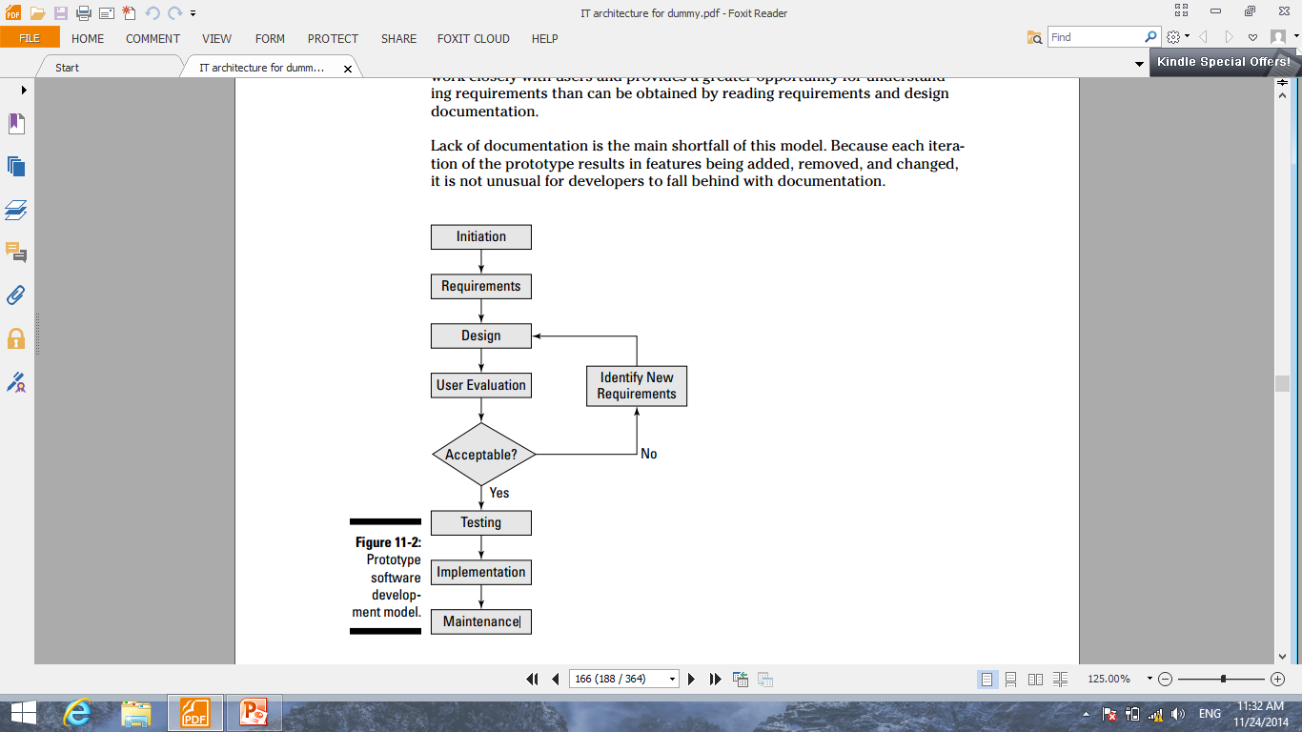

***Tahapan Prototype***

1. ***Initiation and Requirement :***

Pada tahap ini client dan pengembang bersama-sama mendefinisikan format dan kebutuhan keseluruhan perangkat lunak, mengidentifikasikan semua kebutuhan, dan garis besar sistem yang akan dibuat. Untuk itu kami mewawancari client tentang apa saja yang dibutuhkan client yang nantinya akan di terapkan di aplikasi Dewi Sri, dari wawancara tersebut kami mendapatkan hasil berupa kebutuhan fungsional dan non fungsional sebagai berikut :

## Kebutuhan Fungsionalis

### *Fungsi user*

#### *Login sebagai member*

Sebelum mengunakan aplikasi, user harus login untuk mendapatkan hak akses.

#### *Membuat Akun*

Sebelum menggunakan aplikasi Dewi Sri user harus melakukan registrasi terlebih dahulu. Setelah registrasi user tersebut akan melakukan pengisian profile mulai dari nama, nomor telefon, dan alamat email.

#### *Melihat Company Profile*

Setelah membuat akun dan login ke aplikasi, user bisa melihat company profile dari Rumah Makan Taman Dewi Sri

#### *Memesan Menu*

Pengguna dapat melihat dan memesan menu yang ada di Rumah Makan Taman Dewi Sri. Saat memilih menu, user akan diminta untuk memasukkan jumlah porsi yang akan dipesan, lalu user bisa mengecek lagi menu yang telah dipesan untuk memastikan menu yang dipesan sudah benar. Setelah itu user akan diminta untuk memasukkan tanggal pengambilan makanan, alamat pemesan dan nama pemesan.

### Fungsi admin

#### *Pengelolaan E-mail*

Pemesanan yang dilakukan user melalui aplikasi akan masuk ke email yang dikelola oleh admin sehingga admin dapat melihat pesanan tersebut.

## Kebutuhan Non-fungsionalis

## Performansi

Tidak ada batasan performansi karena kemampuan perangkat keras yang digunakan telah memadai.

### *Keandalan*

Aplikasi Dewi Sri ini dapat digunakan selama 1 x 24 jam, dengan dukungan handphone android yang memiliki stabilitas yang tinggi.

### *Keamanan*

User harus melakukan *log in* yang disertai passworduntuk dapat mengakses sistem

### *Tampilan*

Aplikasi Dewi Sri ini memiliki desain tampilan yang elegant dan menu yang tidak membingungkan user.

### Design

Tahap ini merupakan tahap dimana seluruh hasil analisa dan juga hasil pembahasan mengenai spesifikasi sistem dari kebutuhan client diterapkan menjadi sebuah rancangan. Pada perancangan desain perangkat lunak tim *developer* merancang perangkat lunak. Untuk pembuatan aplikasi, kami menggunakan bahasa pemrograman java, mySQl untuk database dan XML Android. Selain itu pada tahap ini kami juga melakukan desain pada user interface. Berikut ini adalah rancangan dari user interface perangkat lunak dari project kami:

* Tampilan Awal

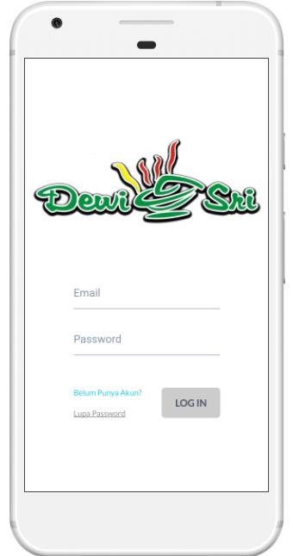

* Pendaftaran Akun

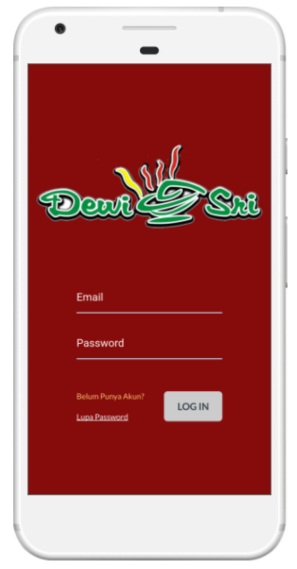

* Buat akun baru

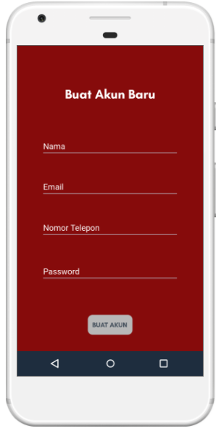

* Tampilan Lupa password

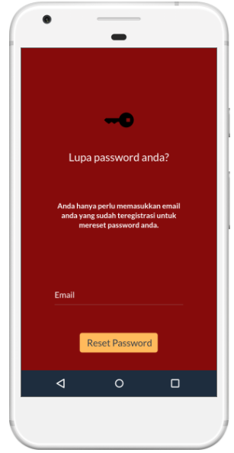

* Home page

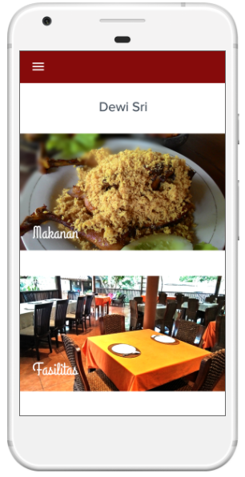

* Navigasi Bar

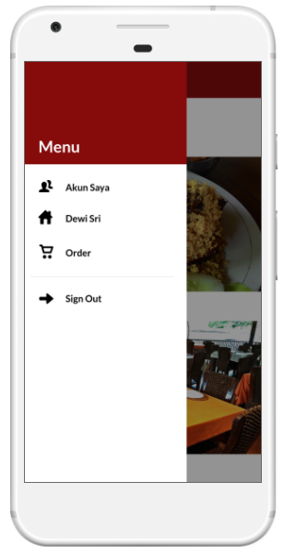

* Profil Pengguna

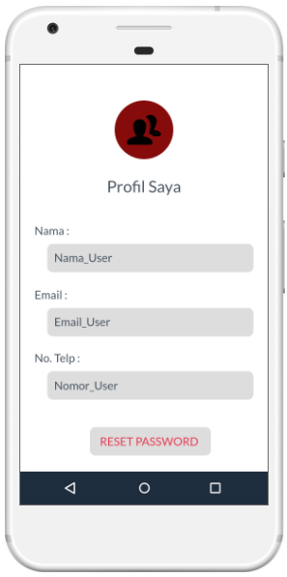

* Tampilan reset password

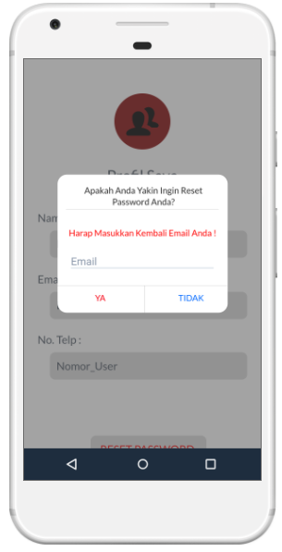

* Profil Perusahaan

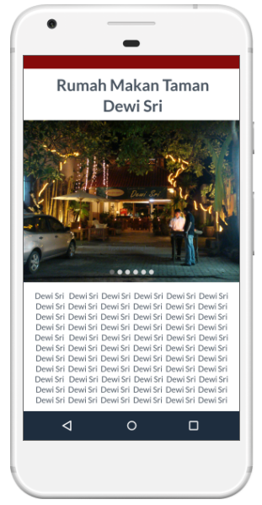

* Tampilan Order

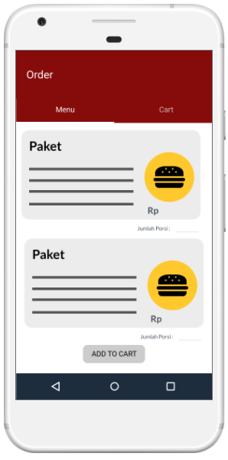

* Tampilan cart

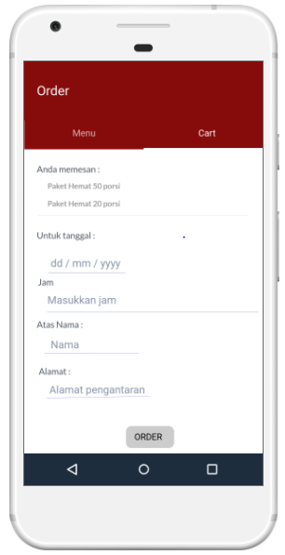

* Copy of cart

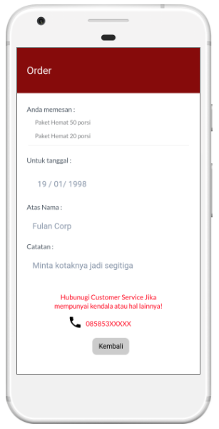

* Tampilan fasilitas dan makanan

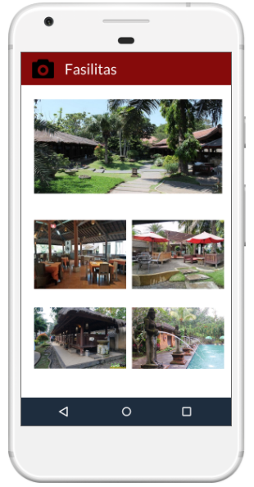

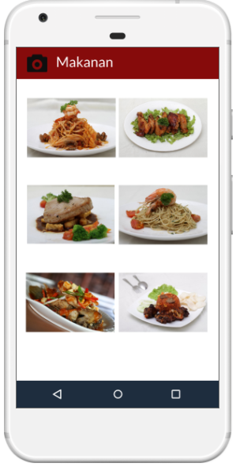

### User Evaluation

Pada tahap ini tim developer akan menyerahkan dan menunjukan kepada client rumah makan Dewi Sri rancangan prototype dari perangkat lunak yang dibuat sebelumnya. Kemudian client akan mengevaluasi apakah rancangan yang dibuat sudah memenuhi sesuai kebutuhan client atau tidak. Apabila client tidak menyetujui hasil rancangan perangkat lunak maka tim developer akan mengidentifikasi kembali seperti apa kebutuhan yang diinginkan client kemudian akan merancang ulang sesuai dari evaluasi client. Namun, apabila client telah menyetujui prototype rancangan prototype perangkat lunak yang telah dibuat maka tim developer akan melanjutkan ke tahap selanjutnya.

### Testing

Pada tahap ini tim developer melakukan pengujian terhadap hasil rancangan perangkat lunak untuk memastikan apakah siap digunakan dan sudah cocok dengan ketentuan dan kebutuhan client.

### Implementation

Setelah prototype diterima maka pada tahap ini merupakan implementasi sistem yang siap dioperasikan dan selanjutnya terjadi proses pembelajaran terhadap sistem baru dan membandingkannya dengan yang lama, evaluasi secara teknis dan operasional serta interaksi dengan pengguna

### Maintenance

Tahap ini dilakukan untuk menjaga sistem tetap mampu beroperasi secara benar melalui kemampuan sistem dalam mengadaptasikan diri sesuai dengan kebutuhan pengguna kedepannya. Melalui pembaharuan fitur-fitur baik seperti melalui system pembayaran yang ditambah, fitur poin pengguna dan sebagainya.

Referensi :

Pressman, R.S., *"Software Engineering, a Practitioner's Approach*" Fourth Edition, McGraw Hill, 1997

Kalani Hausman, Susan L Cook, “*IT Architecture for Dummies”*, Wiley Publishing, 2011